WDV34 NF 988x488x220mm
HIRSCH Porozell

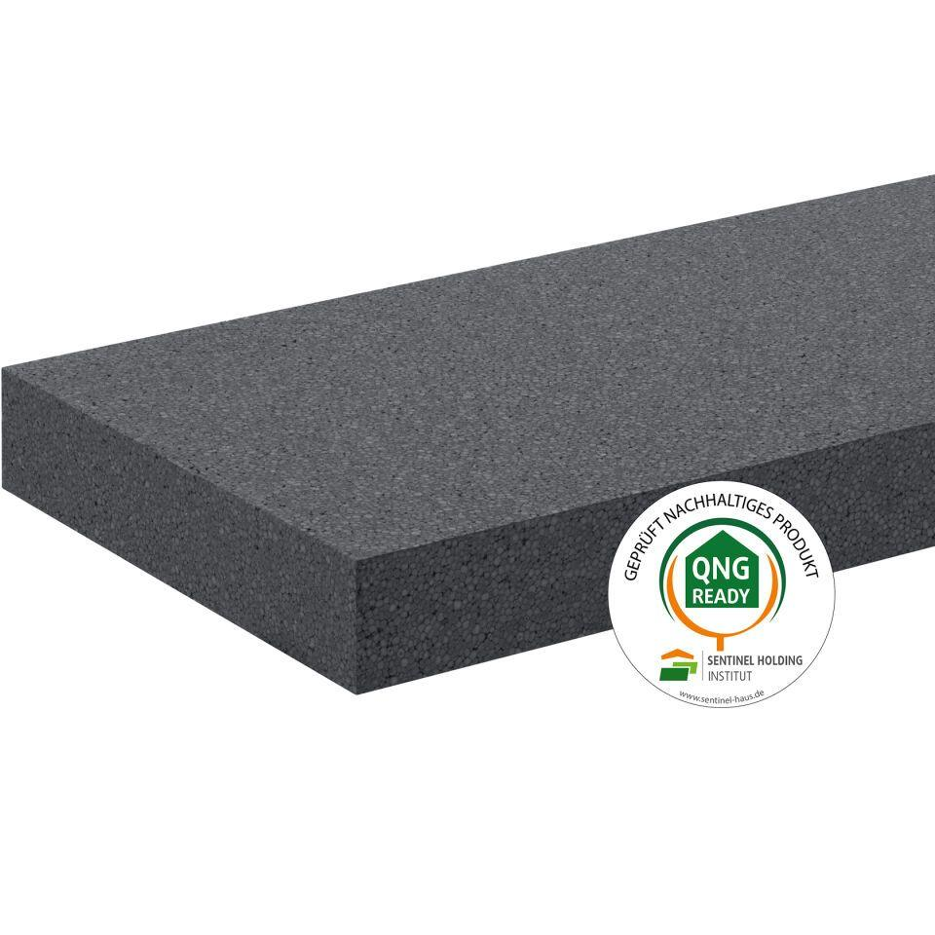Eigenschaften
GTIN:
4003974377754
HAN:
501589
Anwendungsgebiet Wärmedämmstoff
WDV
Ausführung
Platte
Farbton
grau
Oberfläche
glatt
Werkstoff
Expandiertes Polystyrol (EPS)
Breite (mm)
500,00
Länge (mm)
1.000,00
Stärke (mm)
220,00
Brandverhalten
E
Kantenausführung
Nut und Feder
Kaschierung
unkaschiert
Bemessungswert Wärmeleitfähigkeit (W/(m*K))
0,03
Nennwert der Wärmeleitfähigkeit (W/(m*K))
0,03
Wärmedurchlasswiderstand (m²*K/W)
6,65
Wärmeleitfähigkeit (W/(m*K))
0,03
Wasserdampfdiffusionswiderstandszahl
20,00 - 40,00
Breiten- und Längentoleranz
± 2 mm
Dickentoleranz
± 1 mm
Plattenebenheit
± 3 mm/m
Rechtwinkligkeit
± 2 mm/m
Zugfestigkeit senkrecht zur Plattenebene
≥ 100 kPa
Rohdichte
14 - 20 kg/m³

